59

GUÍA DE SIMULACIÓN N° 1
“Evaluación primaria y secundaria y pacientes Politraumatizados”

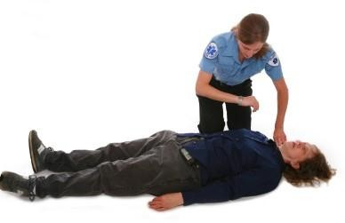

ASIGNATURA:

CUIDADOS DE ENFERMERÍA DE URGENCIA

DIRIGIDO A:

Estudiantes de Técnico Superior de Enfermería

REQUISITOS:
Sin requisitos

INTRODUCCIÓN

Nada resulta más gratificante para la vida profesional que prestar ayuda a otro ser humano, más aún cuando la vida de este requiere una intervención rápida, eficiente y humanizada. La atención pre hospitalaria de urgencias surge como respuesta a la creciente necesidad de entregar una atención de calidad en el mismo sitio del accidente, entregando soporte vital básico y avanzado que asegure la vida del paciente hasta llegar a un servicio de urgencias donde se resuelva el problema. Por esta razón, el profesional que realiza la primera evaluación al accidentado debe tener una postura profesional que incluya, por un lado, conocimientos actualizados, habilidades y destrezas propias del quehacer vinculadas al manejo del servicio de urgencias, y por otro, potenciar los aspectos personales, como empatía, tranquilidad, compasión ante el sufrimiento humano y el manejo del stress al que se ve sometido el paciente accidentado y su familia.
El primer paso al valorar un paciente accidentado apunta a identificar eficazmente los signos y síntomas presentes para iniciar un tratamiento acorde a las lesiones detectadas. El pilar fundamental para una valoración dirigida se basa en el conocimiento del cuerpo humano: identificar la estructura (anatomía) y funcionamiento normal (fisiología) del nuestro organismo, le permitirá identificar rápidamente alteraciones presentes en el paciente y le permitirá generar una hipótesis que asegure una intervención que minimice el daño y mantenga con vida al paciente.
En esta guía, revisaremos los dos temas planteados: En primer lugar, se revisarán los aspectos más relevantes vinculados a la valoración primaria y secundaria en un paciente Politraumatizado. En la segunda parte de la guía, se analizará el manejo y fijación de la columna vertebral en un paciente Politraumatizado.

Competencias Asociadas a la Asignatura

Proporcionar cuidados de enfermería específicos, en pacientes con patologías complejas, de acuerdo a las diversas especialidades médicas, según normativas institucionales.

Unidades de Competencias Asociadas a la Asignatura

Ejecutar acciones de enfermería de Emergencia, en pacientes adultos de acuerdo a indicaciones del profesional.
Ejecutar acciones de enfermería de Urgencia, en pacientes adultos de acuerdo a indicaciones del profesional.

MARCO DE REFERENCIA TEÓRICO

Valoración del Politraumatizado.

Valoración Primaria:

La evaluación primaria que realiza el personal sanitario, debe incluir una serie de valoraciones que permitan desarrollar el trabajo de rescate de forma rápida y segura. Existen tres valoraciones que Ud. debe considerar antes de iniciar la atención del paciente: El ambiente, el escenario y la víctima. La primera valoración a realizar es la del ambiente en donde ocurrió el accidente. Antes de iniciar la aproximación al lugar del incidente, Ud. debe cerciorarse que su propia integridad y la de sus compañeros no estarán en riesgo durante su intervención: por ejemplo, el control de tránsito en caso de accidente automovilístico, riesgos de derrumbe, presencia de humo o fuego en un domicilio, etc.; estas preguntas se deben formular antes de intervenir. La segunda valoración, antes de valorar al paciente, se realiza al acceder al escenario del accidente. Por ejemplo, frente a una colisión vehicular, donde el ambiente ya es seguro, debemos analizar elementos significativos de la escena: la condición del vehículo, la zona de impacto, la ruptura de elementos en la cabina del conductor (como parabrisas o manubrio), la distancia de eyección de peatón, etc., pues estos datos permiten dimensionar la magnitud de la energía involucrada, y por tanto, cuanta de esta energía pudo ser transmitida a los pacientes, provocando las lesiones, enfocando así el examen físico.
La valoración física del accidentado debe ser minuciosa y seguir un orden lógico. Para ordenar la valoración, en la atención prehospitalaria se utiliza la mnemotecnia ABCD del trauma.

A (airway): Vía aérea permeable y estabilización de la columna cervical.

Si el paciente está consciente y sin daños en la estructura ósea y muscular de la cavidad bucal, podrá hablar, lo que evidencia permeabilidad de la vía aérea. En caso de obstrucción parcial, el paciente podría emitir ruidos en relación a la mecánica de ventilación normal. En caso de inconsciencia del paciente, debe verificar la permeabilidad, pues usualmente la causa principal de obstrucción es la lengua del paciente. En caso de obstrucción parcial o total se debe desobstruir realizando el movimiento frente mentón, es decir elevar la barbilla, inclinando la cabeza. Este procedimiento se realiza en pacientes en las que existe la certeza de que no hay lesión cervical (ej. Inconciencia súbita al estar acostado en cama). Si existe sospecha de lesión cervical, la maniobra frente mentón está contraindicado. En este caso se requiere de dos operadores: Uno que debe inmovilice la cabeza del paciente y otro que traccione la mandíbula sin inclinar la cabeza del paciente.
B (breathing) Respiración.

La permeabilidad de la vía aérea no asegura que el paciente este ventilando (quienes respiran en el ser humano son las células, nuestros pulmones solo ventilan, es decir, mueven aire) Al valorar la ventilación, Ud. debe considerar la posición del paciente. Si está consciente usualmente estará sentado e inclinado hacia adelante. Valore si el paciente tiene la capacidad de emitir frases completas o no logra terminarlas por presentar disnea (dificultad respiratoria); si la disnea evidente, podría observar el uso de musculatura accesoria, es decir músculos que no participan normalmente en la ventilación como los músculos del cuello. La piel puede presentar cianosis (coloración violácea) por disminución del oxígeno. En caso de inconsciencia, Ud. debe verificar que el paciente ventila. Un método rápido es la aplicación de la mnemotecnia MES: mire que el tórax se expande, escuche la salida del aire, y sienta el vapor de agua que exhala el paciente cuando ventila.
C (Circulation) Circulación.

En este punto Ud. deberá valorar el pulso. Si el paciente está consciente y habla, probablemente presente un pulso cercano a rangos normales. El lugar más accesible y que otorga una valoración de la circulación es el pulso carotideo. Al momento de realizar la valoración de la circulación, es importante que considere la presencia de hemorragias en el usuario; estas se pueden encontrar activas (las que tendrá que controlar inmediatamente) o podría existir presencia de sangre en la ropa o el piso en donde se encuentra el paciente, lo que indicará que hubo una hemorragia reciente. Resulta importante que, al momento de palpar al paciente para examinarlo, sus manos también se dirijan al dorso para buscar la presencia de sangre. También es importante considerar la coloración piel del paciente, pues si esta presenta una coloración pálida, o está fría y sudorosa podrían indicar la sospecha de hemorragia interna activa.
D. (disability) Déficit Neurológico:

En esta fase, se debe valorar la función cerebral en la que se encuentra el paciente. En la atención de urgencias, la revisión del estado neurológico se realiza a través de la escala del Glasgow que permite cuantificar el nivel de coma del paciente. Esta escala tiene como puntaje mínimo 3 (paciente en coma) y un máximo de 15 (paciente normal). Esta escala evalúa la función cerebral del paciente, basándose en tres aspectos: la respuesta ocular, la respuesta motora y la respuesta verbal. En cada una de las respuestas se valoran acciones o condiciones del paciente que son observadas o estimuladas (por ejemplo, movimiento ocular o de extremidades), las que producirán una respuesta del paciente. Dicha respuesta tendrá un puntaje. El resultado de los tres aspectos (verbal, motora y ocular) entregará el puntaje final. Se considera que un paciente está grave cuando el puntaje final obtenido es igual o menor a 13.

Valoración Secundaria. Aspectos relevantes:

Una vez que se ha realizado la valoración inicial aplicando la mnemotecnia ABCD, y se han descartado lesiones que pueden comprometer la inminentemente la vida del paciente, se debe proceder a la valoración secundaria. Esta valoración se realiza de forma céfalo-caudal considerando todas las regiones del organismo:
Cabeza: Se debe observar y palpar suavemente el cráneo buscando continuidad ósea. Observe presencia de lesiones y/o hemorragias del cuero cabelludo. En caso de hundimiento óseo, debe evitar comprimir la zona. Debe valorar ambos globos oculares, identificando lesiones y/o laceraciones, y respuesta pupilar a la luz (midriasis/miosis). Valore la presencia de hemorragia nasal (epistaxis) u ótica (otorragia). Incluso, si la energía involucrada en el accidente es muy alta podría ruptura de las meninges, capas que protegen al cerebro. En este caso, podría existir pérdida del líquido céfalo raquídeo, que se identifica como un líquido transparente similar al agua de una vertiente, es decir, cristalino, saliendo de la nariz o el oído (rinorraquia y otorraquia). Revise la simetría facial, alineación y movilidad mandibular. La presencia de deformidades podría significar una fractura, por ejemplo, del arco malar, que producirá diplopía (el paciente verá doble).
Tórax: Considere la mecánica ventilatoria del paciente. Esta debe ser armónica, tanto en inspiración como exhalación y estar dentro de rangos normales. Inspeccione la cavidad torácica detectando posibles lesiones que hagan perder la indemnidad de este. En algunos casos, el paciente podría estar cursando con un neumotórax, es decir, podría estar ingresando aire desde el ambiente al espacio pleural, comprimiendo a los pulmones y dificultando la mecánica normal. Se deberá tratar rápidamente cubriendo la abertura con un apósito de tres puntas, esto significa que sellará 3 de los 4 lados del apósito a fin de que no entre más aire a la caja torácica y que además el aire salga cada vez que el paciente exhale. Valore la estabilidad de la cintura escapular (hombros). Para ello, ubíquese en horcajadas sobre el tórax del paciente y comprima suavemente ambos hombros para verificar la estabilidad de los huesos que conforman esta estructura. Palpe suavemente las costillas y revise su continuidad. Si existe dolor en ellas no presione, pues podría estar frente a una fractura. Cuando existe fracturas costales, la ventilación podría verse afectada seriamente en poco tiempo, por lo que debe valorar continuamente el patrón ventilatorio del paciente.
Abdomen: Ud. debe inspeccionar la cavidad abdominal, buscando heridas penetrantes, laceraciones, equimosis, etc., que nos haga sospechar la magnitud del impacto recibido por el paciente. La presencia de laceraciones abdominales en un conductor podría indicar compresión realizada por el cinturón de seguridad antes del accidente. Este es un signo de gravedad pues señala compresión de vísceras, que podrían explicar una hemorragia interna en la cavidad abdominal. Debe valorar los nueve cuadrantes en busca de dolor a la palpación o lesiones evidentes secundarias al accidente. Finalmente debe revisar la estabilidad de la cintura pélvica. Para ello deberá ubicarse a horcajas sobre el paciente y comprimir suavemente ambos huesos pélvicos ubicando las manos en las crestas ilíacas (caderas) del paciente. En esta maniobra Ud. podría escuchar crepitaciones, que corresponde al roce de trozos óseos o bien aire atrapado en la piel del paciente. En este caso podemos sospechar fractura pélvica, lo que aumenta el riesgo de hemorragia interna, que se puede alojar en la cavidad pélvica, aumentando la gravedad del paciente.
En el traslado se deberá inmovilizar las extremidades inferiores para estabilizar la zona y así no agravar la lesión. También debe palpar la región dorso lumbar del paciente con el objetivo de buscar hemorragias que podrían no ser detectadas a primera vista, por estar en la región posterior del tronco del paciente, las que también deben ser tratadas a la brevedad posible.
Extremidades Inferiores: Al valorar las extremidades, se debe inspeccionar la simetría y palpar buscando deformidades óseas que hagan sospechar de fractura, o cercanas a una articulación que hagan sospechar de una luxo fractura o luxación. En caso de hemorragia, se debe controlar rápidamente con vendajes compresivos. Es importante revisar y comparar los pulsos distales de ambas extremidades, además de la perfusión (la que se evalúa valorando la coloración de la piel y su temperatura).

Manejo de la Columna Cervical en el Politraumatizado

En un accidente de tránsito de alto impacto, una de las primeras lesiones que se debe considerar es la que sufre la columna vertebral, específicamente la porción cervical. De hecho, las lesiones óseas en esta porción son las más frecuentes (aprox. el 80%). Antes de revisar la fijación de la columna cervical, resulta importante recordar algunos aspectos de la anatomía cervical.

Anatomía Cervical:

La columna cervical está compuesta de 7 vértebras, que tienen características significativas en relación al resto de la columna. La función de la columna cervical es contener y proteger la médula espinal, soportar el cráneo y permitir los diversos movimientos de la cabeza (por ejemplo, rotarla de un lado al otro, inclinarla hacia adelante o atrás). Un sistema complejo de ligamentos, tendones y músculos ayuda a soportar y estabilizar esta porción de la columna vertebral. Los ligamentos previenen el movimiento excesivo, al igual que los músculos, que mantienen el equilibrio y la estabilidad espinal y permiten el movimiento. Debemos recordar que la función más importante de la columna cervical es proteger la médula espinal.

Las características óseas de las vértebras (arcos delgados, agujeros transversos, carillas articulares) producen un alto riesgo de lesión en caso de un traumatismo.
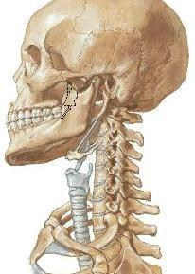
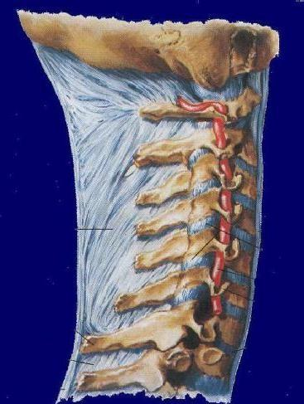

Las causas más comunes de trauma cervical son los accidentes automovilísticos, deportes de contacto, caídas de altura o nivel y “piqueros” en piscinas. La mayoría de las lesiones de la médula espinal a nivel cervical ocurren simultáneamente con el trauma inicial. En la mayoría de los casos la lesión se produce por impacto del cráneo o por un mecanismo de desaceleración o aceleración brusco de la cabeza (mecanismo del "latigazo"). Sin embargo, en ciertos casos, la lesión puede ocurrir o empeorar tras el accidente. Factores que contribuyen a este fenómeno son la inmovilización inadecuada de la columna cervical. El trauma a nivel cervical puede estar asociado con daño medular inmediato o tardío.
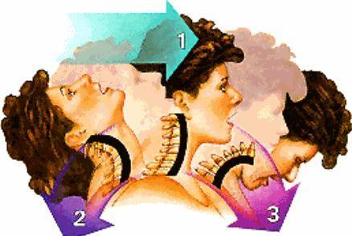
Inmovilización Cervical:

Es el mecanismo mediante el cual se lleva a cabo la inmovilización de la columna cervical, con el objeto de prevenir lesiones en la médula espinal a ese nivel. Se realizará inmovilización cervical en todo traumatizado grave, inconsciente, o con lesiones a nivel supraclavicular. Se debe tener que nunca se debe movilizar a un Politraumatizado sin antes realizar la inmovilización cervical con la técnica adecuada.
En el momento en que el rescatista llegue a prestar la primera atención al accidentado, utilizará sus manos como elemento de fijación para inmovilizar la cabeza del paciente. Existen varias formas de fijar la columna cervical, las que dependerán de la forma como se encuentre el accidentado. Las formas de Inmovilización son las que se describen a continuación:

Inmovilización anterior: Se deben ubicar los pulgares en arco cigomático (pómulo) y dedo medio en línea occipital (nuca). Cuando el paciente se transporta en posición decúbito dorsal, se mantienen ambos pulgares en la misma posición.
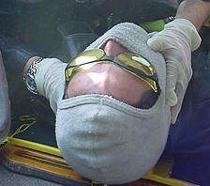

Inmovilización posterior: Se debe ubicar el dedo medio del rescatista en arco cigomático, pulgares en línea occipital en el paciente sentado. Si el paciente se encuentra en posición supino, los pulgares se ubicarán en el arco cigomático y dedo medio en línea occipital.
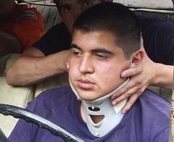

Inmovilización lateral: En la eventualidad de inmovilizar al paciente por lateral, la fijación se realizará con el pulgar y dedo medio de una mano en el arco cigomático y el pulgar y dedo índice de la otra mano se ubicará en la línea occipital cuando el paciente se encuentra sentado.
En caso de existir lesiones óseas en arco cigomático o en la línea occipital, se deben escoger prominencias óseas superiores para realizar la inmovilización (reborde orbitario, región supra-auricular, entre otras).
La inmovilización cervical se debe mantener hasta que se instale un collar cervical en el paciente, el que será retirado en el servicio de urgencias, una vez que se descarten lesiones a dicho nivel mediante pruebas imagenológicas.

Instalación de elementos de Inmovilización:
Para realizar la inmovilización del paciente Politraumatizado existen dos insumos indispensables y utilizados mundialmente en trauma: el collar cervical y la tabla espinal, con sus respectivas fijaciones laterales y correas. Sin estos elementos de protección del paciente, las lesiones a causa del traslado aumentan considerablemente.

Collar Cervical:
El collar cervical de rescate es el insumo que asegura inmovilidad de la columna cervical de un paciente Politraumatizado. Existen varios tipos de collares cervicales algunos fijos, con dos piezas, etc. El collar cervical de rescate es una sola unidad y es plano, lo que facilita su desplazamiento en caso de que el paciente este decúbito. Además, permite el ajuste al tamaño del cuello del paciente, con lo que asegura la fijación. El collar cervical fija la columna de forma antero- posterior, es decir, evita el movimiento de flexión y extensión cervical. La lateralización de la cabeza se logra gracias a los fijadores laterales que se encuentran en la tabla espinal.
Para instalar un collar cervical se deberá contar con 2 rescatistas. El primero mantendrá la fijación de la columna en forma manual, descrita anteriormente, mientras el segundo rescatista medirá e cuello del paciente desde la mandíbula y hasta la base del cuello. Posteriormente el rescatista debe deslizar el collar cervical de rescate alrededor del cuello del paciente. Una vez que el collar es ajustado, se procede a fijar el collar al cuello, por medio de correas de velcro. Una vez que se realiza la instalación y fijación del collar, el primer rescatista puede soltar la cabeza de paciente.

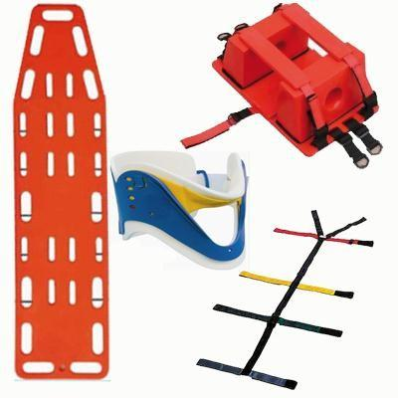

Tabla espinal:
Cuando la columna cervical está asegurada, se debe preparar al paciente para subirlo a la tabla espinal. Si el paciente está dentro de un vehículo, se deberá instalar el collar cervical en el mismo vehículo y deberá ser inmovilizado con una tabla corta (que cubre cabeza y tórax). Se debe fijar con las correas y, posteriormente será deslizado a la tabla larga, que será la tabla para el traslado al servicio de urgencias. Si el paciente se encuentra en el suelo en posición decúbito se deberá instalar el collar cervical en el suelo. Posteriormente, y con la ayuda de al menos 4 personas, se deberá girar en bloque. Uno de los rescatistas sostendrá la cabeza, poniendo énfasis en la fijación de ella, otro será responsable del tronco del paciente, fijando con sus manos tórax y pelvis y el ultimo rescatista colaborará sujetando la cadera y con la otra mano las extremidades del usuario. El giro del paciente debe ser coordinado y al unísono y será indicado por el rescatista que es responsable de la cabeza del paciente. El cuarto rescatista tendrá la función de acomodar la tabla espinal para acercarla al paciente una vez que se realice el giro. Una vez que el paciente está instalado sobre la tabla se procede a fijar al paciente con las correas que se encuentran en la tabla. Idealmente estas correas deben estar separadas de la tabla, para facilitar su instalación. Esta correa tiene forma de “Y “. Las correas se deben “presentar” sobre el torso del usuario, e instalarse, considerando que en los hombros del paciente deben quedar ambos extremos superiores de la letra “Y”, a modo de “suspensores”, para así evitar la caída y el deslizamiento del paciente. Las manos deben quedar por debajo de las correas para evitar desplazamiento y eventuales lesiones en el transporte. Finalmente se instalarán los fijadores laterales, cuyo objetivo es evitar la lateralización de la columna cervical del paciente. Cuando el paciente esta fija a la tabla puede ser trasladado al móvil para ser llevado al servicio de urgencias.

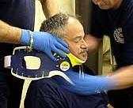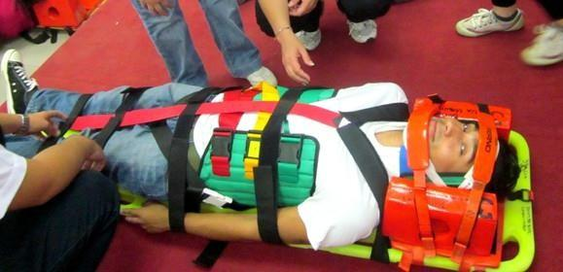

Simulación N° 1

Nombre del  Taller | Valoración Primaria y Secundaria y Politraumatizado
Requisitos para Taller | Leer previamente la guía y complementarla con las clases teóricas de la asignatura y lectura complementaria entregada.
Tiempo | 3 módulos
N° estudiantes | Máximo 10.
Objetivos del Taller | Procedimentales | Actitudinales | Conceptuales
 | Aplicar técnicas protocolizadas de valoración según la mnemotecnia ABCD.  Ejecutar técnicas de inmovilización del paciente Politraumatizado según protocolo. | Identificar el rol como agente de salud frente a un paciente politraumatizado.  Asumir el rol de líder de equipo de trabajo. | Reconocer técnicas protocolizadas de valoración según la mnemotecnia ABCD.  Identificar técnicas de inmovilización del paciente Politraumatizado según protocolo.
Estación o Escenario |  | Actividad
Escenario 1: Valoración primaria y secundaria de paciente simulado:  2 Pacientes simulados con lesiones evidentes, aunque distintas (fractura de extremidad inferior, hematomas faciales en arco cigomático, presencia de epistaxis u otorragia, entre otras), ambos en posición decúbito supino en el suelo. |  | El docente solicitará a los estudiantes que formen dos equipos (1 y 2) de 5-6 estudiantes. Cada equipo definirá un líder, además de funciones específicas para cada uno de sus participantes. Se entregará un maletín de rescate a cada equipo.  Antes de ingresar al escenario se informará tipo de escenario a enfre*6ntar y situación.  Cada equipo entrará por separado a la escena, y será acompañado por el docente quien entregará información adicional cuando el estudiante lo requiera para complementar el caso (score de Glasgow, tipo de lesiones, etc.).  El equipo tendrá 10 minutos para realizar la valoración primaria ABCD. Al terminar el tiempo, el equipo 2 ingresará a la escena a evaluar al segundo paciente simulado. Por su

parte el equipo 1 analizará su estrategia de rescate.

Finalizada la actividad de valoración del equipo 2, el docente se reunirá con ambos equipos y formulará las siguientes preguntas:
¿Cómo califica el desempeño de su equipo?
¿Qué fue lo más destacable de su equipo?
¿Qué podría mejorar?
Se realizará un análisis grupal de la experiencia, reforzando las acciones positivas de trabajo de equipo y técnicas aplicadas.
Posteriormente el docente demostrará detalladamente la valoración primaria con mnemotecnia ABCD a cada uno de los pacientes simulados interactuando con los estudiantes y aclarando dudas.
Escenario 2: Aplicar técnicas de inmovilización manual, con collar cervical y tabla espinal:  2 pacientes simulados con lesiones evidentes, entre escombros (sillas, mesas), las que estarán sobre las extremidades de los pacientes simulados. | El docente realizará una demostración, con un paciente simulado, de la ubicación de las manos para realizar la fijación de la columna cervical, por anterior, posterior y lateral.  Luego, se solicitará que los estudiantes formen parejas y vayan realizando la fijación demostrada por el docente, fijando la columna de compañero.  El docente deberá verificar en cada dupla la realización de la técnica según protocolo.  Posteriormente el docente solicitará la ayuda de un estudiante, quien será el primer rescatista y fijará manualmente la cabeza del paciente simulado, mientras el docente actuará como el segundo rescatista e instalará el collar cervical, dando énfasis en los cuidados de dicha instalación. Posteriormente cada estudiante deberá instalar el collar cervical supervisado por el docente.  Posteriormente el docente, con la colaboración de 4 estudiantes, movilizara al paciente simulado en la tabla y lo fijaran con las correas.  Después de aclarar dudas, se formarán nuevamente los 2 equipos. El profesor preparará al paciente simulado para que sea rescatado, simulando una zona de terremoto (poner sillas y mesa sobre las extremidades del paciente simulado, haciéndolo coincidir con la fractura simulada).  Cada equipo deberá organizarse, definir nuevamente un

líder y asignar tareas. Esta vez se les entregará un maletín, un collar cervical y la tabla de rescate. Después de que ambos grupos realicen la valoración e inmovilización del paciente simulado, el docente reforzará los aspectos positivos del trabajo de cada equipo, realzando la importancia del trabajo colaborativo y organizado.
.
Recursos | Rol del Docente
Escenario 1:  - Simulador de mediana fidelidad (2) maquillado con epistaxis, otorragia, simulación de fractura expuesta en hueso largo y equimosis facial.  - Bolso o Maletín (2) con caja de guantes de procedimiento, apósitos, gasas, vendas elásticas, esfigmomanómetro y estetoscopio. | 1.- Organiza los escenarios y luego a los estudiantes. 2.- Fomenta el liderazgo.  3.- Fortalece el trabajo en equipo, organización y toma de decisiones.  4.- Retroalimentación
Escenario 2:
- Simulador de mediana fidelidad (2) maquillado con epistaxis, otorragia, simulación de fractura expuesta en hueso largo y equimosis facial.
- 2 collar cervical de rescate, 02 tablas largas con fijadores laterales y correas de sujeción.
- Bolso o Maletín (2) con caja de guantes de procedimiento, apósitos, gasas, vendas elásticas, esfigmomanómetro y estetoscopio.
Evaluación Formativa | Aplicación pautas de cotejo.

ANEXOS

PAUTA DE EVALUACION VALORACIÓN PRIMARIA | L | NL
Refiere revisar la seguridad de la escena antes de ver al paciente
Refiere el uso de guantes antes de valorar al paciente.
A: Valora la permeabilidad de la vía aérea
A: Estabiliza la columna cervical.
B: Comprueba que el paciente ventila, utilizando MES
C: Valora pulso carotideo.
C: Examina tronco y extremidades buscando presencia de hemorragias.
D: Aplica correctamente la escala de Glasgow
Refiere activación del ABC de la emergencia

PAUTA DE EVALUACION INMOVILIZACION | L | NL
Refiere revisar la seguridad de la escena antes de ver al paciente
Señala valoración inicial ABCD
Refiere el uso de guantes antes de valorar al paciente.
Fija la columna cervical manualmente.
Solicita colaboración para instalar el collar cervical.
Mide el cuello del paciente ajustando el collar antes de instalar.
Desliza el collar, sin movilizar la cabeza del paciente.
Ajusta el collar al cuello del paciente.
Solicita ayuda para lateralizar al paciente.
Coordina los movimientos e instalación de la tabla
Fija al paciente con las correas de sujeción
Instala inmovilizadores laterales.
Refiere activación de ABC de la emergencia

PAUTA DE EVALUACION TRABAJO EN EQUIPO | L | NL
Existe un líder de equipo definido
Se observan roles para cada integrante del equipo.
El equipo muestra organización en el quehacer con el paciente.
Existe trabajo colaborativo.
Existe comunicación efectiva del equipo durante el procedimiento.

